Почтовые марки. Африка Экваториальная Французская.
(Французская колония)
Французская Экваториальная Африка - (фр. Afrique Équatoriale Française, AEF) — коло-
ниальное владение Франции в центральной Африке в 1910—1958 годах. В состав Фран-
цузской Экваториальной Африки входили Габон, Среднее Конго (Республика Конго),
Убанги-Шари (Центральноафриканская республика), Французский Чад (c 1920 года).
Столица (резиденция губернатора) — Браззавиль (в Конго).
В 1911 году Франция в результате Агадирского кризиса потеряла часть территории, кото-
рая вошла в состав германской колонии Камерун, однако после поражения кайзеровской
Германии в Первой мировой войне территория была возвращена.
Во время Второй мировой войны Французская Экваториальная Африка поддерживала
силы «Свободной Франции», за исключением Габона, который находился на стороне
правительства Виши до ноября 1940 года. Браззавильская конференция 1944 года стала
первым шагом на пути деколонизации Французской Африки.
После Второй мировой войны Четвёртая французская республика начала расширять поли-
тические права своих колоний, Французская Экваториальная Африка вошла во Француз-
ский Союз. В 1946 году коренные жители африканских колоний получили ограниченные
гражданские права. В 1956 году были избраны Территориальные ассамблеи, обладающие
лишь консультационными полномочиями.
Когда в 1958 году образовалась Пятая французская республика, Французский Союз был
преобразован во Французское сообщество, и Французская Экваториальная Африка фор-
мально прекратила своё существование. На входивших в её состав территориях были
проведены референдумы, и колонии проголосовали за вхождение в новую структуру — созданный в 1959 году Союз Республик Центральной Африки. В августе 1960 года рес-
публики стали независимыми государствами.
===================================================================

1936. Март. Надпечатка «AFRIQUE EQUATORIALE FRANCAISE» на марках Габо-
на. Рисунки: Антонен (Жан) Дельзерс (6 - 8), Жюль Пиль (9 - 10). Печать: глубокая. Зубц. 13½.
Тиражи: .
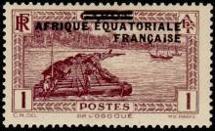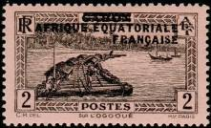
1 2
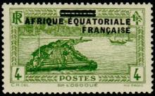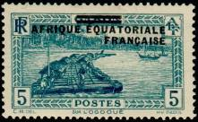
3 4
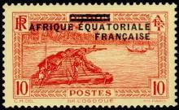
5
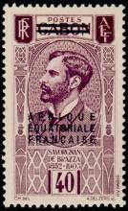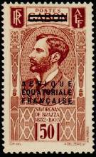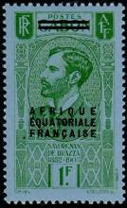
6 7 8
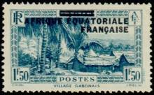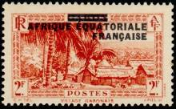
9 10
1 1 (c) (127) - Сплав древесины (деревянные плоты) на реке Огове (коричнево- - -
лиловая)
2 2 (c) (128) - Рисунок марки 1 (чёрная на розовой бумаге) - -
3 4 (c) (129) - Рисунок марки 1 (зелёная) - -
4 5 (c) (130) - Рисунок марки 1 (синяя) - -
5 10 (c) (131) - Рисунок марки 1 (красная на жёлтой бумаге) - -
6 40 (c) (136) - Граф Пьетро-Паоло Саворньян ди Брацца (1852-1905) - итало-фран- - -
цузский путешественник, положивший начало французскому господ-
ству по верхнему течению реки Огове и в Конго, основатель Бразза-
виля (лиловая)
7 50 (с) (138) - Рисунок марки 6 (коричневая) - -
8 1 F (142) - Рисунок марки 6 (зелёная на синем) - -
9 1.5 F (144) - Деревня в Габоне (синяя) - -
10 2 F (146) - Рисунок марки 9 (коричнево-красная) - -
NN по каталогу Номинал  Michel Ivert марки | Цена по каталогу  GSB (2023 г.) (руб)  чист. гаш. | Цена по каталогу Michel (2005 г.) (евро)  чист. гаш. | Наличие марок, которые  Вы можете приобрести  чист. гаш.
1 17 1 c  2 18 2 c  3 19 4 c  4 20 5 c  5 21 10 c  6 22 40 c  7 23 50 с  8 24 1 F  9 25 1.5 F  10 26 2 F | 10 10  10 10  35 20  35 20  35 25  130 100  100 40  1400 600  250 60  650 400 | 0.2 0.2  0.2 0.2  0.7 0.4  0.7 0.4  0.7 0.5  2.6 1.9  2.0 0.8  28.0 12.0  5.0 1.2  13.0 8.0 | 0 0  0 0  0 0  0 0  0 0  0 0  0 0  0 0  0 0  0 0

1936. Март. Надпечатка «AFRIQUE EQUATORIALE FRANCAISE» на марках Сред-
него Конго. Рисунки: Андре Эрвио, Эмиль Фелтесс. Печать: глубокая. Зубц. 13½. Тиражи: .
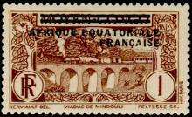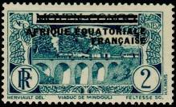
11 12
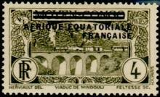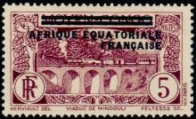
13 14
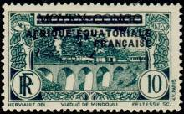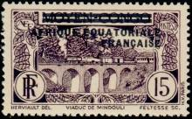
15 16

17 18

19 20

21 22

23 24

25 26
11 1 (c) (67) - Виадук Миндули (коричневая) - -
12 2 (c) (68) - Рисунок марки 11 (зелёно-синяя) - -
13 4 (c) (69) - Рисунок марки 11 (чёрно-оливковая) - -
14 5 (c) (70) - Рисунок марки 11 (тёмно-красно-лиловая) - -
15 10 (c) (71) - Рисунок марки 11 (тёмно-сине-зелёная) - -
16 15 (c) (72) - Рисунок марки 00 (тёмно-фиолетовая) - -
17 20 (с) (73) - Рисунок марки 00 (красная на розовой бумаге) - -
18 25 (с) (74) - Рисунок марки 00 (тёмно-оранжевая) - -
19 40 (с) (76) - Рисунок марки 00 (красно-коричневая) - -
20 50 (с) (78) - Рисунок марки 00 (чёрно-фиолетовая) - -
21 75 (с) (80) - Рисунок марки 00 (чёрная на розовой бумаге) - -
22 90 (с) (81) - Рисунок марки 00 (карминово-красная) - -
23 1.5 F (84) - Рисунок марки 00 (синяя) - -
24 5 F (88) - Рисунок марки 00 (тёмно-зелёно-синяя) - -
25 10 F (89) - Рисунок марки 00 (чёрно-коричневая) - -
26 20 F (90) - Рисунок марки 00 (коричневая) - -
NN по каталогу Номинал  Michel Ivert марки | Цена по каталогу  GSB (2023 г.) (руб)  чист. гаш. | Цена по каталогу Michel (2005 г.) (евро)  чист. гаш. | Наличие марок, которые  Вы можете приобрести  чист. гаш.
11 1 1 c  12 2 2 c  13 3 4 c  14 4 5 c  15 5 10 c  16 6 15 c  17 - 20 с  18 - 25 с  19 - 40 с  20 - 50 с  21 - 75 с  22 - 90 с  23 - 1.5 F  24 - 5 F  25 - 10 F  26 - 20 F | 15 10  15 10  100 100  50 30  110 45  120 110  75 45  160 80  175 100  150 80  210 180  180 180  120 100  2300 1400  1100 1000  1250 1100 | 0.3 0.2  0.3 0.3  1.5 2.4  1.0 0.6  2.2 0.9  2.4 2.2  1.5 0.9  3.2 1.6  3.5 2.0  3.0 1.6  4.2 3.6  3.6 3.5  2.4 2.0  46.0 28.0  22.0 20.0  25.0 22.0 | 0 0  0 0  0 0  0 0  0 0  0 0  0 0  0 0  0 0  0 0  0 0  0 0  0 0  0 0  0 0  0 0

1947. Февраль. Национальные мотивы экваториальной Африки.
Рисунки: Пьер Гандон. Печать: металлография. Зубц. 12½ (вариации 12 - 12½). Тиражи: .
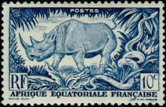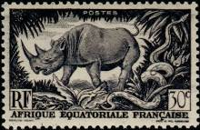
262 263
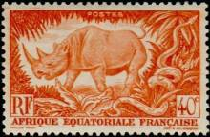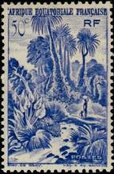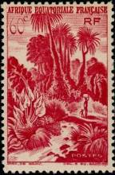
264 265 266
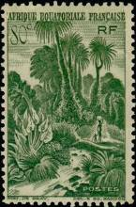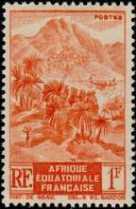
267 268 269 270

271 272

273 274

275 276

277 278

279 280
262 10 c - Черный носорог (Diceros bicornis) и африканский горный питон (Python - -
sebae) (синяя)
263 30 c - Рисунок марки 262 (чёрно-фиолетовая) - -
264 40 c - Рисунок марки 262 (оранжево-красная) - -
265 50 c - Заросли тропического леса (ультрамариновая) - -
266 60 c - Рисунок марки 265 (карминовая) - -
267 80 c - Рисунок марки 265 (зелёно-оливковая) - -
268 1 F - Горный пейзаж (красно-оранжевая) - -

NN по каталогу Номинал  Michel Ivert марки | Цена по каталогу  GSB (2023 г.) (руб)  чист. гаш. | Цена по каталогу Michel (2005 г.) (евро)  чист. гаш. | Наличие марок, которые  Вы можете приобрести  чист. гаш.
262 208 10 c  263 209 30 c  264 210 40 c  265 211 50 c  266 212 60 c  267 213 80 c  268 214 1 F | 10 10  10 10  50 50  25 15  20 15  20 15  40 15 | 0.2 0.2  0.2 0.2  0.3 1.4  0.5 0.3  0.4 0.3  0.4 0.3  0.8 0.3 | 2 0  1 0  0 0  1 0  2 0  0 0  1 0  0 0  0 0  0 0  0 0  0 0  0 0  0 0  0 0  0 0

=====
Конец

Марки. Африка Экваториальная Французская.
NN по кат-гу Цена по кат-гу Цена по кат-гу Наличие (шт)
Michel Ivert GSB (2021) Michel (2015) чист. гаш.
(руб.) (евро)
0000 34 00 00 0.0 0.0 1 0
0000 142 00 00 0.0 0.0 1 0

0000 215 00 00 0.0 0.0 1 0
0000 216 00 00 0.0 0.0 1 0
0000 217 00 00 0.0 0.0 1 0
0000 226 00 00 0.0 0.0 0 1
0000 239 00 00 0.0 0.0 1 0
=====
Конец

